Агентные системы MCP
Google project mariner
Gemini sdk MCP tools
Gemini app agent mode
Alfa go Alfa zero - агентные системы

Project astra

NVIDIA CEO Jensen Huang Keynote at COMPUTEX 2025
1:10:00

NVIDIA NEMO
NVIDIA IQ bluepring
VAST

DELL datastorage platform
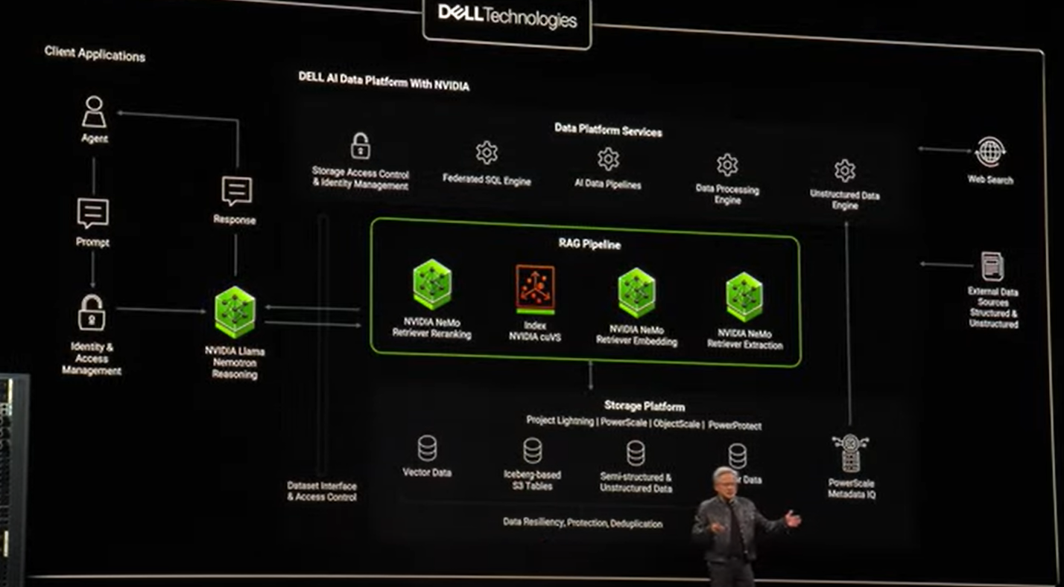

IBM dataplatform

